PROGRAMMATION Ecriture à partir d’« écrire avec LUDO » 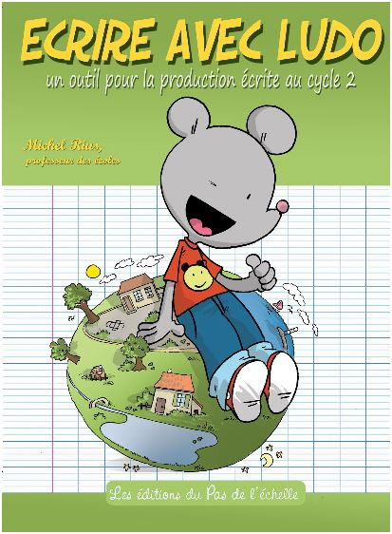 année scolaire 2015 – 2016 CP

Compétences des I.O. | PERIODE 1 | PERIODE 2 | PERIODE 3 | PERIODE 4 | PERIODE 5
➢ Concevoir et écrire collectivement avec l’aide du maître une phrase simple cohérente, puis plusieurs.  ➢ Écrire de manière autonome des mots simples en respectant les correspondances entre lettres et sons.  ➢ Lire à haute voix un texte court dont les mots ont été étudiés, en articulant correctement et en respectant la ponctuation.  ➢ Comparer sa production écrite à un modèle et rectifier ses erreurs. | Proposer une histoire à partir d’une image en dictée à l’adulte. | Proposer une histoire à partir d’une image en dictée à l’adulte. | Ecrire de manière autonome une phrase. | Ecrire de manière autonome un texte d’au moins 2 lignes. | Ecrire de manière autonome un texte d’au moins 3 ou 4 lignes.
 | - La rentrée des classes  - la récréation  - la dispute  - Promenade en forêt  - la recette  - Ludo est malade  - Halloween | - Le petit oiseau  - La lettre  - le 11 novembre  - La moquerie  - les préparatifs de Noël  - la lettre au Père Noël  - Mystère dans la forêt | - La galette des rois  - Les crêpes  - La course de luge  - La dent de lait  - le rêve de Ludo  - Sami  - Le carnaval | - Dans la rue  - l'anniversaire de Ludo  - l'inconnu  - le poisson d'avril  - l'accident  - la chasse aux œufs | - l'exposé  - la pollution  - la balle dans la mare  - la carte aux trésors  - A la mer  - Au jardin  - Départ en vacances

